PROPOSTA E ORÇAMENTO
TERR4 Outdoor Gear
Loja online completa, sistema de alugueres, painel de gestão e automação de marketing. Uma plataforma desenvolvida de raiz para vender, alugar e crescer.
Cliente | TERR4 Outdoor Gear
Projeto | Plataforma de vendas (terr4.pt)
Data | Julho de 2026
Investimento total | 3 100,00 €
Modalidades | 4 opções de pagamento (ver secção 5)

Este documento apresenta o âmbito do trabalho, a composição do investimento e quatro modalidades de pagamento à escolha.

1. Resumo do projeto
A TERR4 Outdoor Gear passa a dispor de uma plataforma de e-commerce completa e à medida, desenhada para vender e alugar tendas de tejadilho e equipamento de campismo.
Não se trata de um website montado a partir de um template, mas de uma aplicação web desenvolvida de raiz, com loja integrada com pagamentos, sistema de alugueres com calendário, painel de administração completo e automação de emails e campanhas de marketing. É uma base tecnológica pensada para gerar vendas e crescer com o negócio.
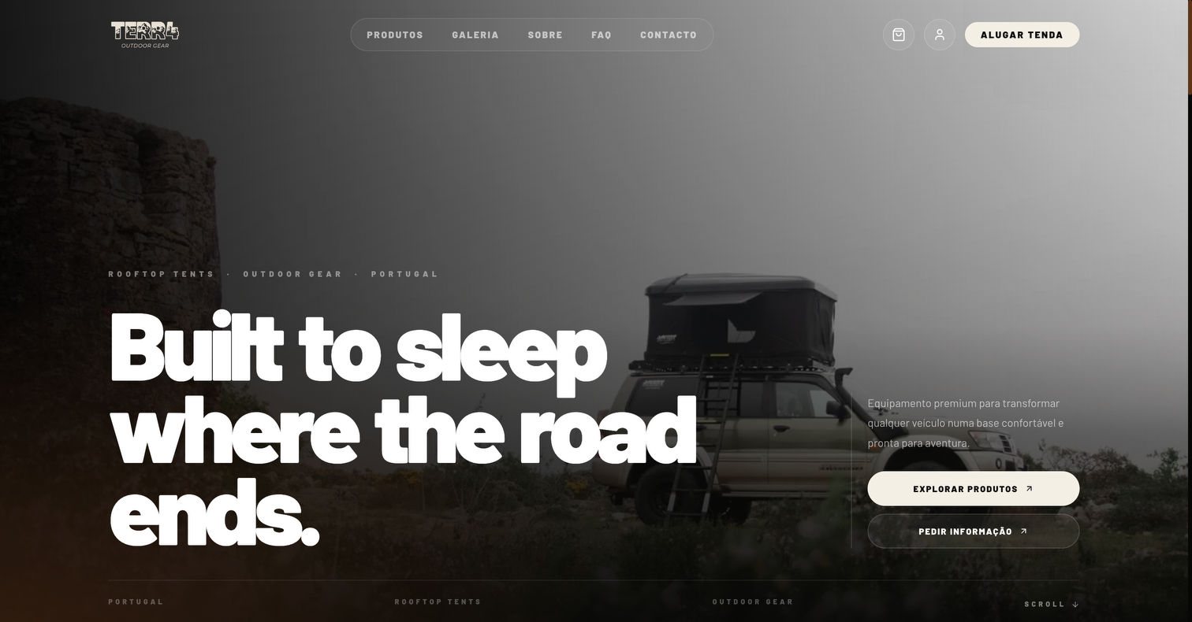

2. Tecnologia utilizada
A plataforma assenta em tecnologias modernas, robustas e usadas por empresas de referência, garantindo desempenho, segurança e escalabilidade futura.

Base da aplicação
- Next.js 16 e React — framework moderno, o mesmo usado por empresas como a OpenAI, Notion e TikTok.
- TypeScript — código tipado, mais fiável e com menos erros.
- Tailwind CSS — design responsivo, adaptado a telemóvel, tablet e computador.

Dados e infraestrutura
- PostgreSQL (Neon) — base de dados profissional na cloud.
- Prisma — camada de acesso a dados segura e organizada.
- Vercel — alojamento com entrega global e alta disponibilidade.
- Cloudinary — gestão e otimização das imagens dos produtos.

Serviços integrados
- Stripe — processamento de pagamentos seguro e certificado.
- Resend — envio de emails transacionais e de marketing.

3. Funcionalidades desenvolvidas

Loja online
- Catálogo de produtos com página individual detalhada por produto.
- Carrinho de compras persistente.
- Checkout com pagamento por cartão via Stripe.
- Gestão automática de stock, com estados (disponível, brevemente, esgotado).
- Reserva de produtos esgotados com aviso automático quando voltam a ter stock.

Sistema de alugueres
- Pedido de aluguer com seleção de datas e calendário de disponibilidade.
- Fluxo de aprovação, rejeição e cancelamento pelo administrador.
- Emails automáticos ao cliente em cada fase do processo.

Contas de cliente
- Registo com confirmação de email obrigatória.
- Requisitos de segurança na password.
- Aceitação obrigatória de termos e condições, com registo da data (RGPD).
- Consentimento opcional para comunicações de marketing.

Painel de administração
- Gestão completa de produtos, com upload de imagens e reordenação.
- Gestão de encomendas e do respetivo estado.
- Gestão de alugueres com calendário.
- Gestão de clientes e exportação de contactos.
- Moderação de avaliações e galeria de fotos de clientes.

Promoções e campanhas
- Criação de promoções com preço reduzido e data de validade.
- Preço promocional refletido em todo o site e respeitado no pagamento.
- Envio automático de email de promoção aos clientes subscritos.
- Envio automático de email quando um novo produto é lançado.

Emails automáticos
- Cerca de 15 tipos de email, com design profissional e identidade da marca.
- Confirmações de conta, encomenda e aluguer; avisos internos ao negócio.

Segurança
- Área de administração protegida e isolada do público.
- Passwords encriptadas; sessões seguras; verificação de permissões.
- Boas práticas de conformidade com o RGPD.

SEO e presença online
- Site indexado no Google, com sitemap e metadados otimizados.
- Domínio próprio terr4.pt configurado e seguro (HTTPS).

4. Composição do investimento
O valor do projeto reflete não apenas as horas de desenvolvimento, mas também o valor de componentes especializados que uma plataforma deste tipo exige. Cada componente é apresentado em separado, para total transparência.

Componente | Descrição | Valor
Desenvolvimento da plataforma | 50 horas de desenvolvimento à medida (frontend, loja, alugueres, painel de administração, contas de cliente), à taxa de 37,00 €/h. | 1850,00 €
Integração de pagamentos | Configuração completa do Stripe: checkout seguro, confirmação automática de pagamentos e sincronização de encomendas. | 350,00 €
Automação de emails e marketing | Cerca de 15 tipos de email automáticos e sistema de campanhas e promoções com envio a subscritores. | 300,00 €
Infraestrutura e colocação online | Configuração de domínio, alojamento, base de dados e serviços; colocação da plataforma em produção. | 350,00 €
SEO e indexação | Otimização para motores de busca, sitemap, metadados e indexação no Google. | 250,00 €
INVESTIMENTO TOTAL | Plataforma completa, testada e em produção | 3 100,00 €

5. Detalhe das horas de desenvolvimento
As 40 horas de desenvolvimento incluídas na primeira linha do quadro anterior repartem-se pelas seguintes áreas:

Área | Horas
Arquitetura, setup e infraestrutura | 4h
Frontend público e design | 7h
Loja, carrinho e checkout | 7h
Sistema de contas de cliente | 3h
Sistema de alugueres | 5h
Dashboard de administração | 8h
Promoções e campanhas | 3h
Sistema de emails transacionais | 3h
Segurança e proteção de dados | 3h
SEO, indexação e domínio | 2h
Testes, correções e mobile | 5h
TOTAL | 50h

6. Modalidades de pagamento
Apresentam-se quatro modalidades à escolha, para se adaptarem à preferência e ao fluxo de tesouraria do cliente.

OPÇÃO A Pagamento único
Pagamento integral no arranque | 3 100,00 €
Desconto de 7% por pagamento único | − 217,00 €
Total a pagar | 2883,00 €

OPÇÃO B Faseado (40 / 30 / 30)
Entrada (arranque) - 40% | 1 240,00 €
Fase intermédia - 30% | 930,00 €
Entrega final - 30% | 930,00 €
Total | 3 100,00 €

OPÇÃO C 2 meses de oferta + mensal
Meses 1 e 2 | 0,00 € (oferta)
Meses 3 a 14 - 12 prestações | 258,33 € / mês
Total | 3 099,96 €

OPÇÃO D Setup + avença mensal
Setup inicial (arranque) | 700,00 €
Avença mensal (manutenção, alterações, suporte) | 20,00 € / mês
Custo no primeiro ano | 3 100,00 €

As modalidades A, B e C referem-se ao desenvolvimento e entrega da plataforma. A modalidade D inclui, além do desenvolvimento, um serviço contínuo de manutenção, pequenas alterações e suporte, ideal para quem prefere ter o site sempre acompanhado sem se preocupar com custos pontuais.

7. Condições

Incluído
- Desenvolvimento completo de todas as funcionalidades descritas.
- Configuração de domínio, alojamento e serviços integrados.
- Testes, correção de erros e colocação em produção.

Não incluído
- Custos de serviços externos (alojamento, base de dados, Stripe, envio de emails), que possuem planos gratuitos e evoluem com o volume do negócio.
- Criação de conteúdos (textos e fotografia de produto).
- Nas modalidades A, B e C, manutenção e novas funcionalidades após a entrega (orçamentadas à parte ou cobertas pela modalidade D).

Validade
Orçamento válido por 30 dias a contar da data de emissão. Condições de pagamento a formalizar em contrato entre as partes.

Parceria
O valor apresentado ao longo deste documento corresponde ao valor comercial da plataforma desenvolvida à medida.
Em reconhecimento da relação de proximidade e como apoio ao crescimento da TERR4 Outdoor Gear, será aplicada uma condição de parceria exclusiva, reduzindo o investimento para 700,00 €, correspondente apenas ao desenvolvimento da plataforma, sendo todos os restantes componentes oferecidos no âmbito desta colaboração.
Valor comercial: 3 100,00 €
Valor final da parceria: 700,00 €

